人物
- 女性像 pose.8 (2008) 非常に組み立てにくい
- 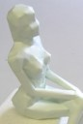
- 女性像 pose.4 (2003) 組み立てにくい
- 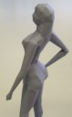
- 女性像 pose.3 (2003-2005) 展開図 手を頭に当てている部分が組み立てにくい
- 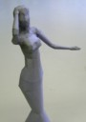
- 女性像 pose.2 (2002-2005) 展開図 細かな修正を行い、少し作りやすくなりました
- 

